APÉNDICE K

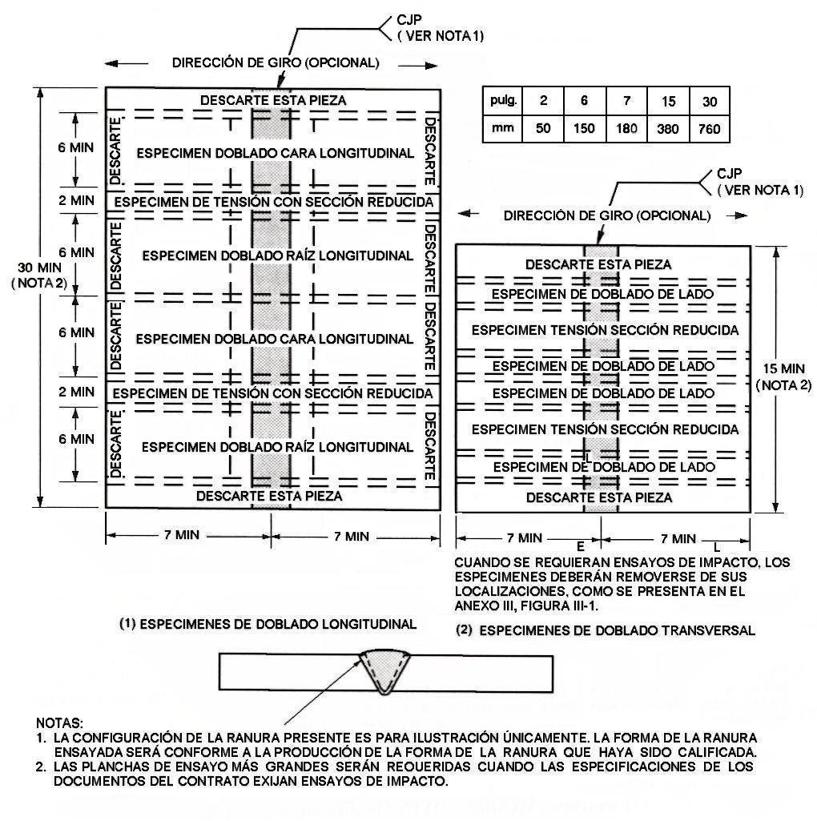

LOCALIZACIÓN DE ESPECIMENES DE PRUEBA PARA CALIFICACIÓN
DE WPS EN PLANCHAS CON ESPESORES MAYORES A 9.5 mm
(3/8 pulg.). MEDIDAS EN PULGADAS (3)

APÉNDICE K

(continuación)

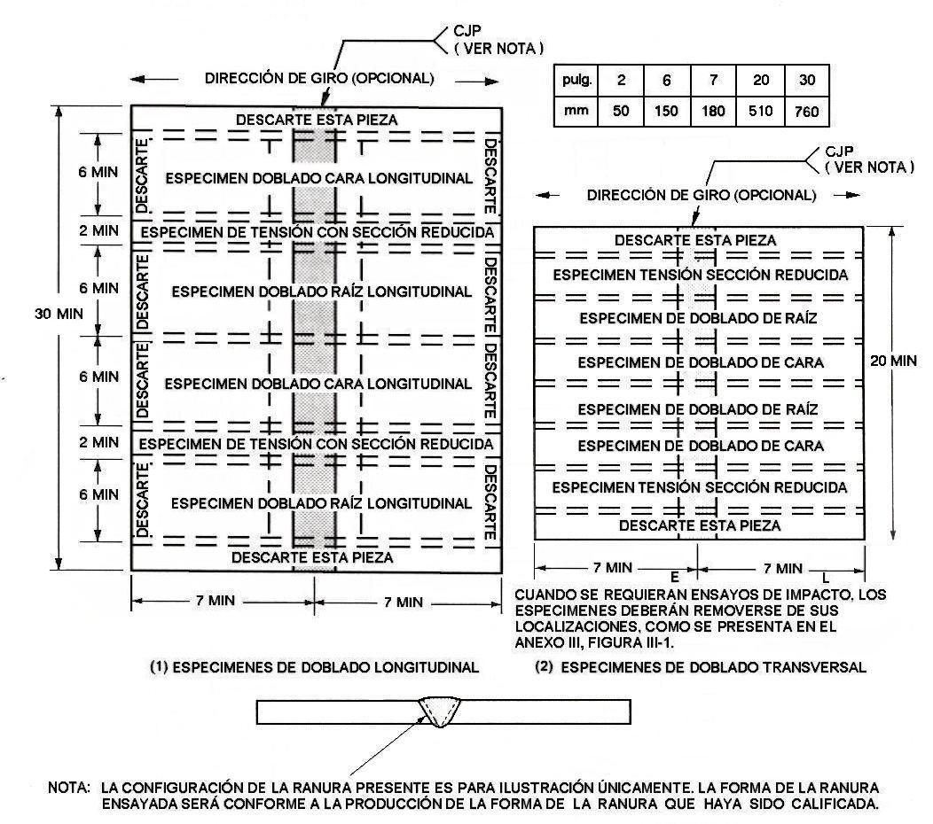

LOCALIZACIÓN DE ESPECIMENES DE PRUEBA PARA CALIFICACIÓN DE
WPS EN PLANCHAS CON ESPESORES DE 9.5 mm (3/8 pulg.) Y
MENORES. MEDIDAS EN PULGADAS (3)

